|  |
| --- |
| Проект Арктик СПГ 2  Программа  мониторинга и оценки биоразнообразия |
| Приложение 1  Регламент комплексного мониторинга гидробиокомплексов Обской губы |
|  |

|  |  |
| --- | --- |
| Договор: | 228-ALNG2-2020 от 31.03.2020 |
| Дополнительное соглашение: | Дополнительное соглашение № 11 (март 2023) |
| Авторы: | Вадим Хайтов (VKh), Сергей Дудов (SD) |
| Версия | 01 |
| Дата | 30 апреля2023 |

|  |  |  |
| --- | --- | --- |
| Менеджер/директор проекта | Е.К. Сенченя  Генеральный директор  ООО «Энвайрон Консалт Си-Ай-Эс» |  |

*Данный документ подготовлен компанией Environ Consult CIS в соответствии с профессиональными стандартами и требованиями к качеству выполняемой работы, а также с учетом объема предоставленных услуг и условий их выполнения, согласованных c Заказчиком. Данный документ может использоваться исключительно Заказчиком или его советниками, в связи с чем компания не несет ответственности перед третьими лицами, которые ознакомились с этим документом или какой-либо его частью, если только это не было предварительно согласовано с Environ Consult CIS. Использование материалов документа каждая такая сторона осуществляет на свой собственный риск.*

*Environ Consult CIS не несет ответственности перед Заказчиком и другими лицами в отношении любых вопросов, выходящих за рамки согласованного объема оказанных услуг.*

|  |  |  |  |  |
| --- | --- | --- | --- | --- |
| Контрольный перечень вариантов | | | | |
| Вариант | Содержание и статус варианта | Дата | Инициалы рецензента | Инициалы авторов |
| 1 | Предварительная версия Программы | 30.04.23 | SCh | VKh, SD |
| 2 | Ответы на комментарии Заказчика |  |  |  |
| 3 | Итоговая версия отчета |  |  |  |
|  |  |  |  |  |

# Введение

## Цель и задачи Регламента

Потенциальное антропогенное воздействие на акваторию Обской губы, связанное с Проектом, также кумулятивным воздействием других крупных промышленных объектов (например, порт «Сабетта») и инфраструктуры, связанной с ними (судоходный канал и связанные с его обслуживанием дноуглубительные работы; судовой трафик, как таковой) требует отслеживания обратных реакций биоты.

Организация мониторинга в этой акватории осложняется высокой пространственно-временной изменчивостью условий. Для акватории харктерен ярко выраженный градиент солености, параметры которого подверженны значительным метеорологическим, сезонным и межгодовым колебаниям (Ильин, 2018). Это существенно затрудняет задачи мониторинга гидробиокомплексов (популяций и сообществ планктона и бентоса), которые, вследствие описанных особенностей среды их существования, сами по себе являются крайне динамичными.

Цель мониторинговых наблюдений - отслеживание состояния гидробиокомплексов, вычленение и фиксация актов их нарушения на фоне естественных процессов динамики, оценка последствий нарушений и прогнозов развития событий.

Задачи мониторинга связаны с отслеживанием естественного хода изменений в гидробиокомплексах и вычленением отклонений от них вследствие реализации следующих потенциальных техногенных воздействий:

1. Прямое разрушение локальных сообществ в результате дноуглубительных работ.
2. Изменение гидродинамического режима вследствие изменения рельефа дна.
3. Изменение характера осадконакопления в результате строительных и дноуглубительных работ.
4. Антропогенное загрязнение морских экосистем.
5. Биологические инвазии за счет транспортного сообщения с другими регионами.
6. Отдельной задачей является оценка зоны потенциальной трансформации морских экосистем.

## Краткое обоснование Регламента

Исторически, мониторинг морских гидробиокомплексов развивался, как чисто академический подход к изучению закономерностей многолетней динамики популяций и сукцессий в сообществах (см.,например, Beukema&Dekker, 2020; Varfolomeeva & Naumov, 2013; Khaitov & Lentsman, 2016). Однако параллельно появилась насущная задача отслеживания изменений в морских экосистемах в связи с промышленной эксплуатацией как самих морских экосистем (рыболовство, марикультура), так и в связи с добычей полезных ископаемых на морском дне (бурение нефтяных и газовых скважин) и инженерно-техническими работами (строительство портовых и гидротехнических сооружений). В настоящее время активно развиваются многочисленные мониторинговые программы, направленные на отслеживание последствий тралового лова рыбы (Hutchings et al., 2009), марикультуры двустворчатых моллюсков (Cranford et al., 2006; Schmidt et al., 2018) и лосовевых рыб (Ervik et al., 1997; Klootwijk et al., 2021). Особое место занимают мониторинги, связанные с нефте-газовыми разработками в активно эксплуатируемых месторождениях Северного моря (Gray et al., 1999; Godø et al., 2014; Iversen et al., 2015). Внимание уделяется также мониторингу влияния морских портовых сооружений (Ferrario et al., 2022).

Именно такого рода задачи, связанные с выявлением антропогенных воздействий, стимулировали развитие методологии такого рода наблюдений. Ключевое место в любой мониторинговой программе занимают статистические методы, позволяющие вынести суждение о значимости наблюдаемых изменений. Важно, что доказательный подход к мониторингу должен базироваться не на априорной установке «вредоносности» промышленных объектов, а на нулевой гипотезе, в качестве которой выступает предположение об отсутствии воздействий. Отвержение этой гипотезы методами статистического анализа означает доказательство присутствия того или иного нарушения (Smith, 2002). Логика такого анализа заставляет отслеживать не только какую-то одну локацию, где представлена интеерсующая популция или сообщество, но рекомендуется использовать определенный пространственный дизайн закладки учетных площадок, который должен подразумевать участки расположенные не только в зоне потенциального воздействия, но и в контрольных, не подвергающихся воздействию, областях (Before-After-Control-Impact, BACI, пространственный дизайн, Smith, 2002). Принцип множественности точек наблюдения стал золотым стандартом и в «академических» программах изучения многолетних процессов (Beukema&Dekker, 2020; Varfolomeeva & Naumov, 2013)

Среди многочисленных мониторинговых программ особое место занимают исследовани в Арктике, которые характеризуются комплексным подходом. Так, в 2011 году Арктическим советом был одобрен пан-арктический, долгосрочный, интегрированный план по оценке изменений, происходящих с морским биоразнообразием Арктики (Circumpolar Biodiversity Monitoring) (Gill et al. 2011). Основная цель этой программы заключается в том, чтобы разработать методы для обнаружения долгосрочных изменений в арктических морских экосистемах и разработать оценки ключевых элементов арктического морского биоразнообразия (ключевых индикаторов). В частности, мониторинговая программа в Канадской Арктике (Pomerleau et al, 2014) подразумевает отслеживание шести основных составляющих арктической морской экосистемы: биота морского льда, планктон, бентос, рыбы, морские птицы и морские млекопитающие. Все эти компоненты с очевидностью, являются ключевыми и в других участках Арктики, в том числе и в Обской губе. В этой акватории, в связи с планами промышленного освоения акватории «Арктик СПГ 2» и «Ямал СПГ», были проведены масштабные исследования гидробиокомплексов в 2019-2022 гг (ООО «ФРЭКОМ»., 2020; АО «ИЭПИ»., 2021).

В указанных работах были проведены подробные исследования планктоных сообществ (бактериопланктон, фитопланктон, зоопланктон) и сообществ донных беспозвоночных, что позволило описать видовой состав сообществ и выявить основные факторы, определяющие паттерны их пространственного распределения. Поскольку в сезоны описания гидробиокомплексов Обской губы (2019, 2020, 2022 гг.) часть акватории уже подверглась антропогенному воздействию (были проведены дноуглубительные работы в районе морского канала и строящегося терминала «Утренний») были отмечены ответные реакции биоты. Это дало возможность выявить виды-индикаторы, реагирующие, как увеличением, так и уменьшением обилия, в ответ на техногенное воздействие. Сезонные замеры гидрологических параметров, проведенные по всей акватории губы в течение нескольких лет, позволили построить гидрологическую модель **INMOM** (Фомин и др. 2021), позволяющую предсказать значение солености, температуры воды, скорости и направления течения в каждой локации Обской губы. Наличие такой гидрологической модели дало возможность спрогнозировать изменения в характере распределения водных масс при техногенном изменении рельефа дна (дноуглубительные работы). Это в свою очередь дало возможность спрогнозировать изменения в донных сообществах, вызванные таким воздействием (Ссылка на отчет с JSDM). Наличие модели INMOM дало еще одну возможность: был охарактеризован размах варьирования ключевых гидрологически параметров, представленных в акватории. Это, в свою очередь, дало возможность оценить вероятность попадания в данное «окно» потенциальных видов-вселенцев, фундаментальные экологические ниши которых покрывают диапазоны факторов, характерные для Обской губы (Ramboll CIS., 2022). Этот анализ позволил составить список наиболее вероятных инвазивных видов, появление которых следует ожидать при реализации запланированного судового трафика. Таким образом, проведенные в Обской губе работы заложили солидную основу для развития системы долговременного мониторинга гидроиокомплексов, представленных в акватории.

## Связь с другими Регламентами Программы мониторинга и оценки биоразнообразия

Данный регламент связан с Регламентом мониторинга биологических инвазий в морской среде.

Для задач настоящего Регламента предполагается получение данных по океанографическим и гидрохимическим показателям в на комплексных станциях мониторинга.

## Контрагенты (Контрагенты)

Контрагент определяется по конкурсной процедуре.

Список компетенций контрагента, необходимых для реализации программы

1. Наличие специалистов по таксономии зообентоса и зоопланктона.
2. Наличие специалистов, имеющих опыт взятия и разборки количественных проб бентоса и планктона.
3. Опыт в создании баз данных биологического разнообразия.
4. Опыт в статистической обработке данных.
5. Наличие ресурсов, необходимых для хранения и обслуживания мониторинговых коллекций.

## Сроки выполнения. Преемственность. Статус.

Планируется выполнение в период 2023-2025 гг.

Регламент основывается на основе масштабных исследований сообществ бентоса и планктона, а также гидрологических и гидрохимических показателей, проведенных в 2019-2022 гг. (АО «ИЭПИ», 2021; Проект «Арктик СПГ 2». Дополнение по инвазивным видам. 2022 ). Мониторинговые наблюдения являются долгосрочной (многолетней) программой.

Стандарты оформления документации, описывающей результаты сбора информации, и базы данных измерений метрик подразумевают возможность интеграции новых данных с уже имеющимися базами. Протоколы оформления документации позволяют осуществить трансфер программы мониторинга между разными контрагентами без потери данных.

**Статус** - исследования, рекомендованные Консультантом.

# методология регламента

## Анализируемые биологические индикаторы

Виды-индикаторы должны соответствовать следующим критериям:

* они должны регулярно встречаться в районе, где проводится мониторинг, их численность должна быть обычно большой и стабильной, чтобы можно было легко обнаружить отклонения от многолетней нормы;
* виды-индикаторы должны иметь большое хозяйственное, социальное и культурное значение;
* должны быть восприимчивы к антропогенному воздействию;
* должны иметь четкую таксономию;
* должны принадлежать к научно обоснованной экологической группе;
* должны легко определяться в полевых условиях.

Виды-индикаторы следующих воздействий и условий:

* повышение мутности как основное следствие антропогенного нарушения Обской губы;
* изменение уровня солености, которое может свидетельствовать об изменении соотношения масс воды вследствие строительства объектов и последующего нарушения гидродинамических условий в акватории губы;
* антропогенное загрязнение;
* изменение трофического статуса акватории;
* Проникновение чужеродных видов.

Кроме того, в качестве индикатора, отражающего степень нарушенности, может служить структура сообщества в целом, выраженная в оценках общего обилия организмов, видового богатства и/или индексах, оценивающих разнообразие сообщества. Для планктона и бентоса регламент предусматривает оценку следующих атрибутов и переменных (Таблица 2.1).

Таблица 2.1: Биологические индикаторы, атрибуты и переменные биоразнообразия гидробиокомплексов Обской губы

|  |  |  |  |
| --- | --- | --- | --- |
| **№** | **Биологические индикаторы** | **Атрибуты** | **Переменные** |
| Планктон и бентос | | | |
| 1 | Фитопланктон | Численность | Число клеток на м3 |
| 2 | Видовое богатство | Общее количество видов и количество видов на м3 |
| 3 | Зоопланктон | Численность | Количество особей на м3 |
| 4 | Структура сообщества | Группы зооплатктона и соотношение их численности. Ключевые соотношения: Морские /Пресноводные; инвазивные/местные; Индикаторы эвтрофных условий/Индикаторы олиготрофных условий. |
| 5 | Разнообразие | Индекс Шеннона |
| 6 | Видовое богатство | Общее количество видов и количество видов на м3 |
| 7 | Зообентос | Численность | Количество особей на м2 |
| 8 | Биомасса | Сухая биомасса особей на м2 |
| 9 | Структура сообщества | Группы зообентоса и соотношение их численности. Ключевые соотношения: Морские /Пресноводные; инвазивные/местные; Положиетльные индикаторы нарушения/Отрицательные индикаторы нарушнеия |
| 10 | Разнообразие | Индекс Шеннона |
| 11 | Видовое богатство | Общее количество видов и количество видов на м2 |

**Виды-индикаторы водных масс – колебания солености**

В Обской губе, как и в любом эстуарии, водные массы имеют двойное происхождение (Рис. 2.1): морское и речное. Водная масса речного происхождения занимает всю толщу воды в южной части акватории, а морская - в северной. Однако в средней части губы водные массы могут сменяться, занимая в разное время разные горизонты глубин.

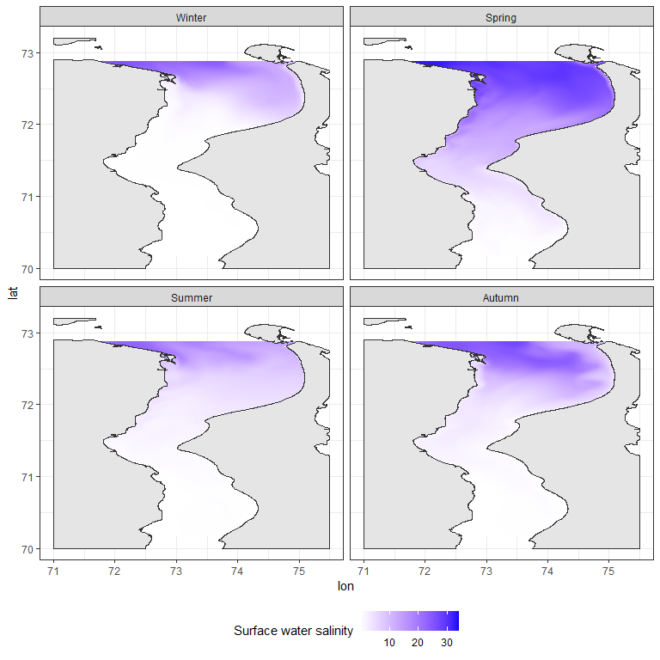

Рисунок 2.1 Распределение поверхностной солености согласно модели INMOM (Фомин и др. 2021).

При фиксированном положении стационаров мониторинга (см. «Пространственный дизайн мониторинга гидробиокомплексов») изменение взаиморасположения водных масс может быть причиной ошибочных трактовок: естественные изменения солености и связанные с ними изменения гидробиокомплексов могут восприниматься, как следствие антропогенного воздействия. При реализации мониторинга следует в первую очередь обращать внимание на обилие индикаторов водных масс.

Основными индикаторами водных масс являются микроводоросли. В ходе исследования фитопланктона было показано, что среди микроводорослей большинство форм тяготеет к осолоненной водной массе (большинство видов относится к динофлагеллятам), пресноводный планктон значительно беднее (большинство видов относится к диатомовым) (Рис. 2.2, Табл.2.2, 2.3).

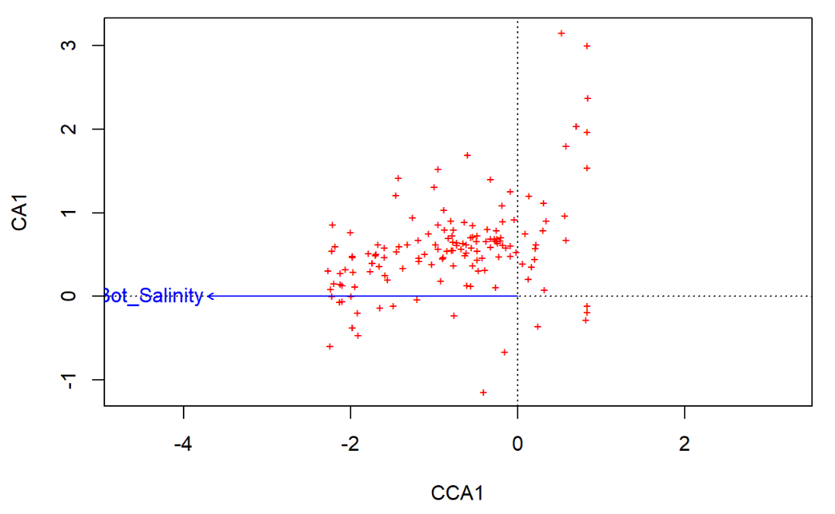

Рисунок 2.2: Ординация видов фитопланктона по первой канонической оси и первой оси соответствий.

Таблица 2.2: Виды-индикаторы морской водной массы

| **Вид** | **Родовой таксон** |
| --- | --- |
| *Amphidinium carterae* | Dinophyta |
| *Amphidinium sphenoides* | Dinophyta |
| *Anabaena spiroides* | Cyanophyta |
| *Caloneis sp.* | Bacillariophyta |
| *Chaetoceros danicus* | Bacillariophyta |
| *Chaetoceros socialis* | Bacillariophyta |
| *Chlamydomonas sp.* | Chlorophyta |
| *Closterium aciculare* | Chlorophyta |
| *Cyclotella choctawhatcheeana* | Bacillariophyta |
| *Dictyosphaerium sp.* | Chlorophyta |
| *Ebria tripartita* | Chrysophyta |
| *Eutreptiella lanowii* | Euglenophyta |
| *Gyrodinium lacryma* | Dinophyta |
| *Heterocapsa triquetra* | Dinophyta |
| *Karlodinium veneficum* | Dinophyta |
| *Katodinium glaucum* | Dinophyta |
| *Melosira dubia* | Bacillariophyta |
| *Monoraphidium mirrabile* | Chlorophyta |
| *Nizchia spp.* | Bacillariophyta |
| *Oocystis borgei* | Chlorophyta |
| *Oxytoxum gladiolus* | Dinophyta |
| *Oxytoxum scolopax* | Dinophyta |
| *Pediastrum biradiatum* | Chlorophyta |
| *Pediastrum boryanum v. longicornis* | Chlorophyta |
| *Peridiniella catenata* | Dinophyta |
| *Prorocentrum cordatum* | Dinophyta |
| *Prorocentrum micans* | Dinophyta |
| *Prorocentrum minimum* | Dinophyta |
| *Protoperidinium brevipes* | Cryptophyta |
| *Protoperidinium pellucidum* | Cryptophyta |
| *Pterosperma vanhoeffenii* | Chlorophyta |
| *Scenedesmus magnus* | Chlorophyta |
| *Scrippsiella trochoidea* | Dinophyta |
| *Stephanodiscus hantschii* | Bacillariophyta |
| *Teleaulax amphioxeia* | Cryptophyta |
| *Thalassionema nitzschioides* | Bacillariophyta |
| *Thalassiosira gravida* | Bacillariophyta |

Таблица 2.3 : Виды-индикаторы водной массы речного происхождения

| **Вид** | **Родовой таксон** |
| --- | --- |
| *Actinocyclus normanii* | Bacillariophyta |
| *Amphora ovalis* | Bacillariophyta |
| *Aphanizomenon sp.* | Cyanophyta |
| *Aulacoseira islandica* | Bacillariophyta |
| *Aulacoseira italica* | Bacillariophyta |
| *Craticula halophila* | Bacillariophyta |
| *Crucigenia quadrata* | Chlorophyta |
| *Cryptomonas gracilis* | Cryptophyta |
| *Cryptomonas ovata* | Cryptophyta |
| *Cyclotella sp.* | Bacillariophyta |
| *Cylindrotheca closterium* | Bacillariophyta |
| *Cymatopleura solea* | Bacillariophyta |
| *Fragilaria construens* | Bacillariophyta |
| *Fragilaria crotonensis* | Bacillariophyta |
| *Fragilaria virescens* | Bacillariophyta |
| *Gymnodinium arcticum* | Dinophyta |
| *Heterocapsa rotundata* | Dinophyta |
| *Navicula directa* | Bacillariophyta |
| *Navicula septentrionalis* | Bacillariophyta |
| *Nitzschia communis* | Bacillariophyta |
| *Nitzschia linearis* | Bacillariophyta |
| *Nitzschia palea* | Bacillariophyta |
| *Nitzschia seriata* | Bacillariophyta |
| *Nitzschia spp.* | Bacillariophyta |
| *Nitzschia vermicularis* | Bacillariophyta |
| *Oscillatoria sp.* | Cyanophyta |
| *Planktothrix agardhii* | Cyanophyta |
| *Protoperidinium granii* | Cryptophyta |
| *Protoperidinium sp.* | Cryptophyta |
| *Scenedesmus spinosus* | Chlorophyta |
| *Stephanodiscus hantzschii* | Bacillariophyta |
| *Surirella elegans* | Bacillariophyta |
| *Surirella ovalis* | Bacillariophyta |
| *Surirella ovata* | Bacillariophyta |
| *Trachelomonas acanthostoma* | Euglenophyta |
| *Trachelomonas regulosa* | Euglenophyta |
| *Trachelomonas volvocina* | Euglenophyta |

Общая численность представителей обеих групп естественным образом связана с типом водных масс (Рис. 2.3).

Индикаторы осолоненной водной массы

Индикаторы опресненной водной массы

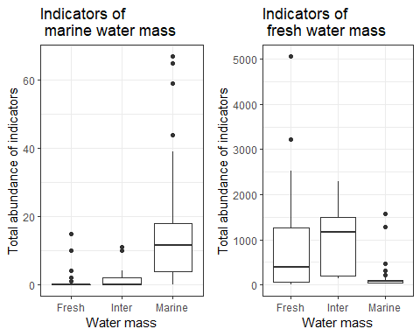

Рисунок 2.3: Численность фитопланктонных видов-индикаторов в различных водных массах

Регистрируемый показатель: После разборки проб фитопланктона следует определить число видов индикаторов морской и пресной водных масс и их численность. Далее эту величину выразить в процентах (или долях от единицы) от общего количества видов.

К сожалению, фитопланктон крайне трудоемок для таксономического анализа и количественного учета, поэтому анализ присутствия тех или иных водных масс следует проводить также, включая в анализ зоопланктон и зообентос.

Зоопланктон

Зоопланктон достаточно четко подразделяется на две совокупности: пресноводные и морские формы (Рис. 2.4, 2.5, Табл. 2.4). В пробах, отбираемых на мониторинговых станциях, следует измерять соотношение обилий индикаторов морской и пресноводной водной массы. Изменение этого соотношения следует трактовать, как следствие прихода в точку наблюдения той или иной водной массы.

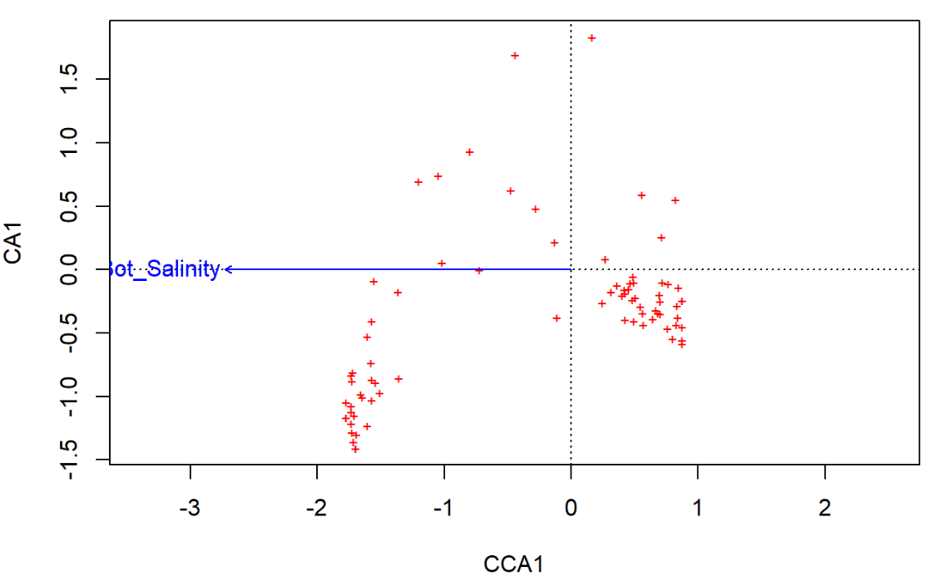

Рисунок 2.4: Ординация видов фитопланктона по первой канонической оси и первой оси соответствий

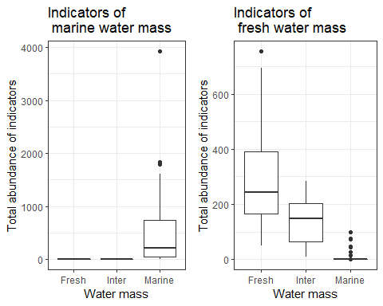

Индикаторы опресненной водной массы

Индикаторы осолоненной водной массы

Рисунок 2.5: Численность зоопланктонных видов-индикаторов в различных водных массах

Таблица 2.4: Виды-индикаторы зоопланктона для водных масс морского и речного происхождения

| **Морская вода** | **Пресная (речная) вода** |
| --- | --- |
| *Acartia longiremis* | *Acanthocyclops vernalis* |
| *Aglantha digitale* | *Arctodiaptomus bacillifer* |
| *Bivalvia larvae* | *Bosmina longirostris* |
| *Calanus finmarchicus* | *Brachionus angularis* |
| *Calanus glacialis* | *Bythotrephes longimanus* |
| *Cerianthus sp.* | *Cyclops abyssorum* |
| *Euphysa flammea* | *Cyclops scutifer* |
| *Harpacticus uniremis* | *Diacyclops bisetotus* |
| *Larvae Polychaeta* | *Eucyclops serrulatus* |
| *Mesochra lilljeborgii* | *Eudiaptomus gracilis* |
| *Microsetella norvegica* | *Eurytemora lacustris* |
| *Nauplia Temora* | *Keratella quadrata* |
| *Obelia longissimi* | *Leptodora kindtii* |
| *Oithona atlantica* | *Megacyclops viridis* |
| *Oithona similis* | *Mesocyclops leuckarti* |
| *Podon leuckarti* | *Microcyclops varicans* |
| *Pseudocalanus acuspes* | *Notholca acuminata* |
| *Pseudocalanus minutus* | *Polyarthra dolichoptera* |
| *Senecella calanoides* | *Synchaeta kitina* |
| *Temora longicornis* | *Trichocerca capucina* |

Регистрируемый показатель: После разборки проб зоопланктона следует определить суммарную численность индикаторов морской и пресной водных масс. Далее эту величину выразить в процентах (или долях от единицы).

Зообентос

Донные сообщества имеют некоторые особенности, которые затрудняют корректное определение роли бентосных видов в качестве индикаторов водных масс (Табл. 2.5; Рис. 2.6). Тем не менее, нам удалось выявить четко очерченную группу морских видов и несколько групп, связанных с пресными и солоноватыми водами. Последние являются маркерами эстуарных, но не пресноводных, условий.

Индикаторы опресненной водной массы

Индикаторы осолоненной водной массы

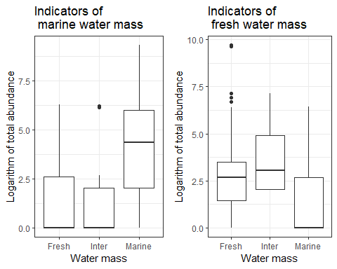

Рисунок 2.6: Численность зообентосных видов-индикаторов в различных водных массах

В отношении поиска в зообентосе видов-индикаторов водной массы следует сделать ряд оговорок. Во-первых, донные животные живут дольше большинства планктонных организмов и, соответственно, их популяции в меньшей мере зависят от кратковременных изменений при движении водных масс. Во-вторых, многие донные животные, обитающие в эстуариях, являются осморегуляторами и умеют приспосабливаться к значительным изменениям уровня солености. В-третьих, соленость может быть заметным лимитирующим фактором только для морских форм, тогда как пресноводные многоклеточные организмы легче переносят повышение уровня солености. Иными словами, увеличение притока пресной воды может быть фатальным для морских форм, тогда как проникновение морских вод в пресноводные области для донных организмов не столь ощутимо. В-четвертых, вследствие различных локальных нарушений, организмы очень неравномерно распределены по дну Обской губы. Такая мозаичность может маскировать градиенты, связанные с распределением водных масс.

Все вышеизложенное значительно снижает возможность корректного определения роли донных видов в качестве индикаторов водных масс. Поэтому зообентос может рассматриваться лишь как дополнительный индикатор присутствия той или иной водной массы.

Таблица 2.5: Виды-индикаторы зообентоса водных масс для морского и речного происхождения

| **Морская вода** | **Пресная (речная) вода** |
| --- | --- |
| *Ampharete vega* | *Senecella siberica* |
| *Ostracoda gen. sp.* | *Mysis relicta* |
| *Diastylis sulcata* | *Saduria entomon* |
| *Pontoporeia femorata* | *Monoporeia affinis* |

Общая численность видов обеих групп, демонстрирует корреляцию с водными массами, но эта связь прослеживается заметно слабее, чем для планктонных форм.

Регистрируемый показатель: Как и в случае с зоопланктоном, в каждой пробе, отобранной на станциях мониторинга необходимо определить общее соотношение обилия видов каждой из двух групп.

Ожидаемые антропогенные воздействия не могут кардинальным образом изменить параметры градиента солености (Ramboll CIS., 2022). Поэтому все регистрируемые показатели (как для фито- и зоопланктона, так и для зообентоса) несут информацию о естественных процесса смены водных масс. Если в результате мониторинговых наблюдений будут отмечены существенные изменения в указанных показателях, то это следует учитывать при трактовке изменений всех остальных регистрируемых показателей. Естественное изменения, связанные с перераспределением водных масс может приводить к ложно-положительным заключениям (естественные процессы принимаются за антропогенные изменения).

**Виды-индикаторы антропогенного нарушения – повышение мутности**

Основным фактором крупномасштабного антропогенного воздействия (в первую очередь дноуглубление) является повышение мутности. Наиболее чувствительными к такому воздействию являются виды фитопланктона, бактериопланктона и зообентоса. Оценка численности бактериопланктона достаточно трудоемка, а определение видов-индикаторов среди водорослей нецелесообразно из-за значительного видового разнообразия и сложности идентификации. В связи с этим виды-индикаторы антропогенного воздействия нужно выбрать из числа донных организмов. Виды-индикаторы демонстрируют рост обилия в участках подверженных разрушению (Рис. 2.7).

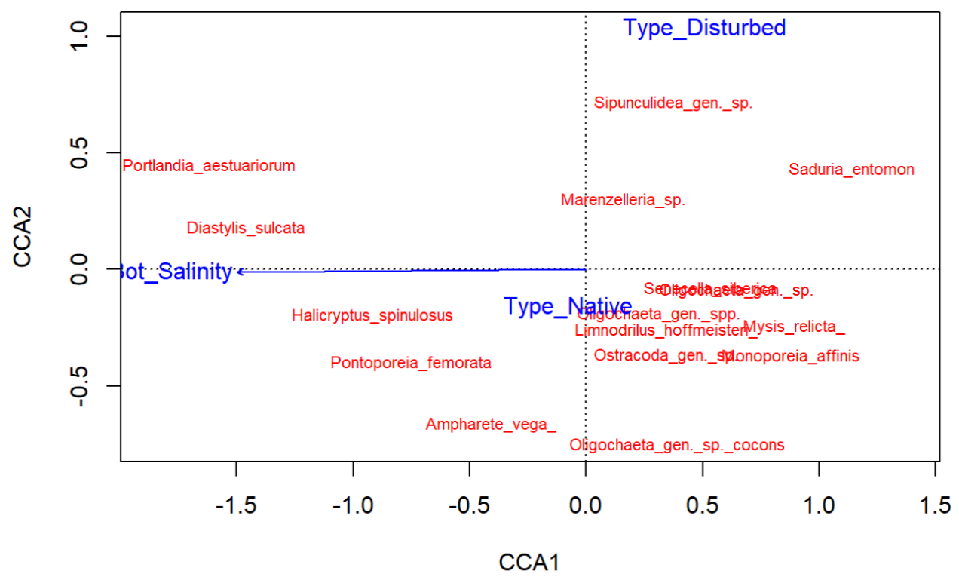

Рисунок 2.7: Ординация видов зообентоса в осях канонического анализа соответствий по отношению к солености и фактору нарушенности местообитаний.

Индикаторами воздействия являются организмы, которые имеют относительно большую численность в сообществах и могут проявить реакцию на воздействие. К числу видов-индикаторов этого типа относятся полихеты *Marenzelleria* spp. и равноногие раки *Saduria entomon*. Рост обилия этих видов может быть индикатором присутствия разрушающего воздействия (Рис. 2.7). При этом, *Marenzelleria* spp. является оппортунистом, т.е. быстро заселяющим освободившиеся местообитания, что характерно для многих полихет из семейства Spionidae (Grassle&Grassle, 1974). Второй вид - подвижный хищник и трупоед, который даетвсплеск обилия в биотопах, где отмечается большое количесвто жертв (скопления погибших организмов, плотные поселения *Marenzelleria*). В число индикаторов не вклчаютя сипункулиды, которые как и два упомянутых вида, демонстрируют вспески обилия в нарушенных местообитаниях, так как их таксономический статаус противоречит требованию четкой таксономии видов-индикаторов.

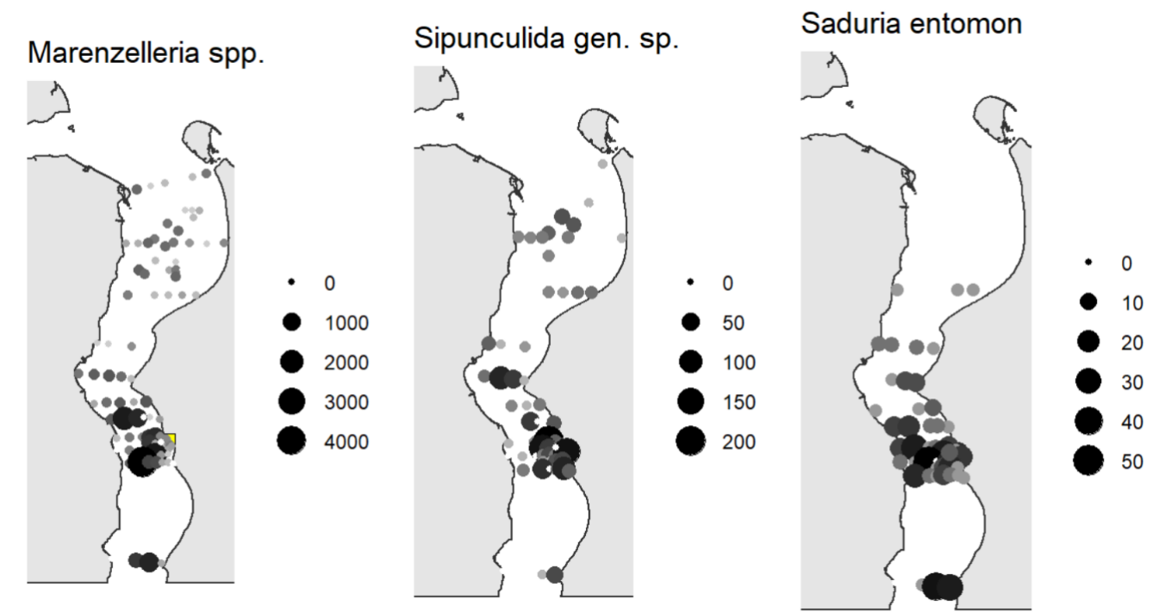

Рисунок 2.8: Распределение обилия индикаторов антропогенного пресса. Всплески обилия приурочены к нарушенным местообитаниям, соседствующим с терминалом «Утренний». Размер точки пропорционален плотности поселения (экз/м2)

Индикаторами противоположного толка (виды, обилие которых будет сокращаться при росте замутнения) относятся малоподвижные животные (не способны к быстрому перемещению из нарушенных местообитаний), которые легко определяются в полевых условиях: *Ampharete vega* (Poychaeta), *Monoporeia affinis* и *Pontoporeia femorata* (Crustacea, Amphipoda), *Portlandia aestuariorum* (Mollusca, Bivalvia) (**АО «ИЭПИ», 2021**).

Регистрируемый показатель: Численность указанных видов в количественных пробах.

**Виды-индикаторы трофического состояния локальной акватории**

В зоопланктоне Обской губы обнаружены виды-индикаторы эвтрофных условий (процветают при повышенной концентрации биогенов) и виды-индикаторы олиготрофных условий (снижается обилие при повышении эвтрофикации) (АО «ИЭПИ», 2021).

Таблица 2.6: Планктонные виды-индикаторы различных трофических условий

| **Олиготрофные условия** | **Эвтрофные условия** |
| --- | --- |
| *Bythotrephes longimanus* | *Brachionus angularis* |
| *Daphnia hyalina* | *Keratella quadrata* |
| *Limnosida frontosa* | *Bosmina longirostris* |
| *Cyclops abyssorum* | *Cyclops kolensis* |
| *Heterocope appendiculata* |  |
| *Cyclops scutifer* |  |

Регистрируемый показатель: В каждой пробе, необходимо оценивать соотношение обилий этих двух групп.

**Инвазивные виды**

При обработке проб планктона и бентоса на станциях мониторинга могут быть обнаружены новые, ранее не отмечавшиеся в регионе формы. Новые для акватории виды могут появиться вследствие двух причин: (1) недостаточной изученности фауны региона и (2)появления вида-вселенца. Обнаруженный новый вид необходимо всесторонне изучить на предмет его биогеографических характеристик (сравнение со списками видов из близких акваторий: Обь, Енисей, Карское море).

По результатам анализа фауны (Ramboll CIS., 2022), выявлено несколько потенциальных инвазивных видов (Табл. 2.7). У этих видов пределы толерантности по отношению к солености и температуре позволяют вселиться в акваторию Обской губы.

Таблица 2.7 Потенциально инвазивные виды

|  | **Вид** | **Группа** |
| --- | --- | --- |
| Планктон | *Prorocentrum cordatum* | Dinophyta |
| *Acanthocyclops robustus* | Copepoda, Cyclopoida |
| *Acartia bifilosa* | Copepoda, Calanoida |
| Бентос | *Gammarus tigrinus* | Crustacea, Amphipoda |
| *Amphibalanus improvises* | Crustacea, Cirripedia |
| *Rhithropanopeus harrisii* | Crustacea, Eumalacostraca |
| *Eriocheir sinensis* | Crustacea, Eumalacostraca |
| *Dreissena polymorpha* | Mollusca, Bivalvia |
| *Mya arenaria* | Mollusca, Bivalvia |
| *Potamopyrgus antipodarum* | Mollusca, Gastropoda |

Регистрируемый показатель: В каждой пробе определяется численность видов-вселенцев.

На рисунке 2.9 приведены изображения наиболее важных видов-индикаторов макрозообентоса, а на рисунке 2.10 - изображения наиболее вероятных вселенцев (изображения индикаторов и потенциальных вселенцев среди фито- и зоопланктона не приводятся вследствие сложности таксономии группы, которая не отражается на изображениях внешнего вида организмов).

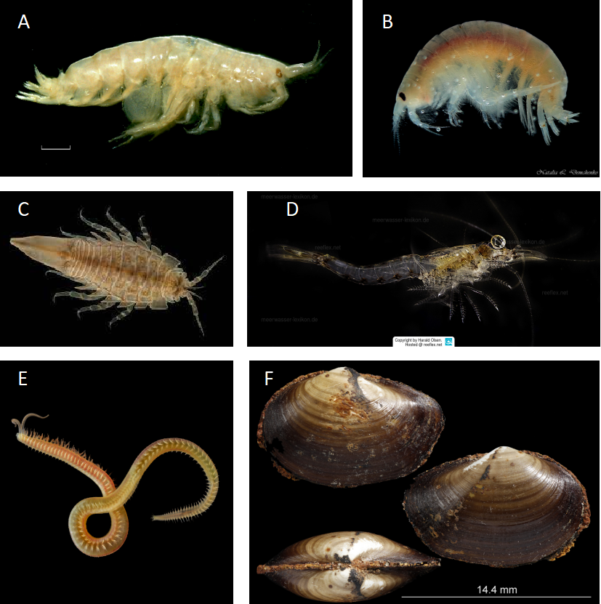

Источники:

1. <https://images.marinespecies.org/thumbs/65073_pontoporeia-cf-femorata.png?w=700;>
2. <https://images.marinespecies.org/thumbs/80851_monoporeia-cf-affinis.png?w=700;>
3. <https://encrypted-tbn0.gstatic.com/images?q=tbn:ANd9GcSeU9qLJNAcx34f3KHO62hcag1xmUIgrVqnCpCgoi6xMhTrAsaSzF1V63NETaQR5pG_fwQ&usqp=CAU;>
4. <https://www.meerwasser-lexikon.de/imgHaupt/49299_57f61441b5051.jpg;>
5. <https://assets.artdatabanken.se/image/_4/16312_247778_4.jpg;>
6. <https://rkapeller.eu/bilder/MM/Portlandia_aestuariorum.jpg.>

Рисунок 2.9: Макробентосные виды индикаторы. A. *Pontoporeia femorata* - индикатор ненарушенных сообществ, представленных в осолоненной водной массе. B. *Monoporeia affinins* - индикатор ненарушенных сообществ, представленных в опресненной водной массе. С. *Saduria entomon -* вид-индикатор нарушенных сообществ в опресненных местообитаниях. D. *Mysis relicta* - вид-индикатор ненарушенных сообществ в опресненных местообитаниях. Е. *Marencelleria* spp. - индикатор нарушенных местообитаний как в опресненных, так и осолоненых местообитаниях. F. *Portlandia aestuariorum -* вид-индикатор ненарушенных сообществ в осолоненных местообитаниях.

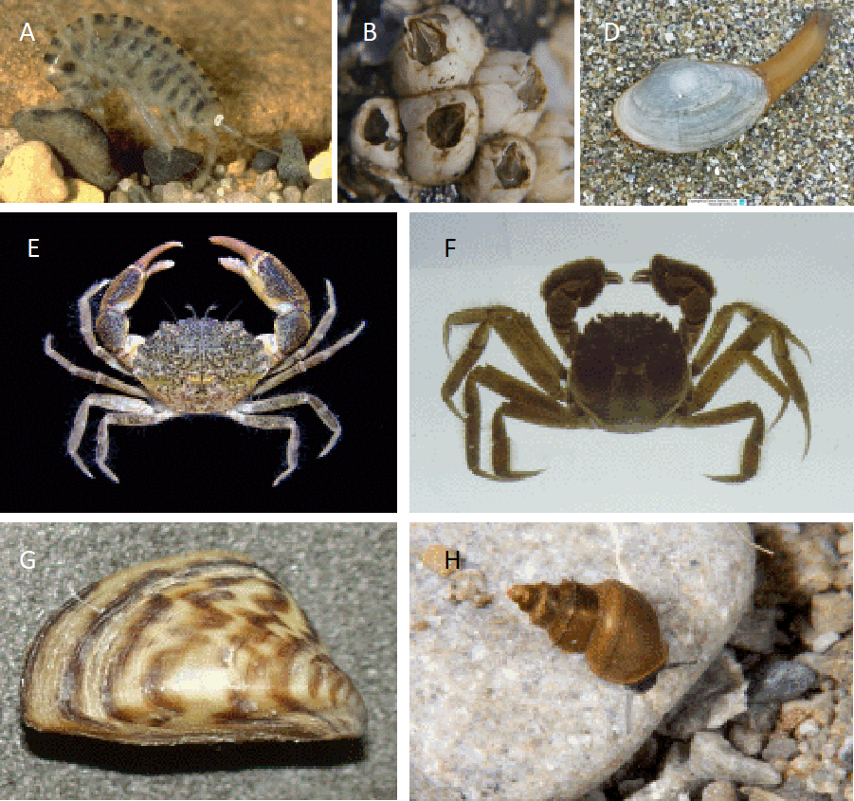

1. <http://www.sevin.ru/top100worst/priortargets/Arthropods/tigrinus.gif>
2. :http://www.sevin.ru/top100worst/priortargets/Arthropods/improvisus.gif
3. <https://www.meerwasser-lexikon.de/imgHaupt/52049_58ddf591ae3e0.jpg>
4. <http://www.sevin.ru/top100worst/priortargets/Arthropods/harrisii.gif>
5. <http://www.sevin.ru/top100worst/priortargets/Arthropods/sinensis.gif>
6. http:[//www.sevin.ru/top100worst/priortargets/Mollusca/polymorpha.gif](http://www.sevin.ru/top100worst/priortargets/Mollusca/polymorpha.gif)
7. <http://www.sevin.ru/top100worst/priortargets/Mollusca/antipodarum.gif>

Рисунок 2.10: Потенциально возможные инвазивные макробентосные организмы. A. *Gammarus tigrinus.* B. *Amphibalanus improvises*. C. *Mya arenaria*. D. *Rhithropanopeus harrisii*. E. *Eriocheir sinensis*. G. *Dreissena polymorpha*. H. *Potamopyrgus antipodarum* (Ramboll CIS., 2022)

## Методика сбора данных

**Пространственный дизайн мониторинга гидробиокомплексов**

При закладке учетных стационаров (выделов, на которых будут отслеживаться изменения) следует исходить из концепции иерархической модели факторов регулирующих динамику морских сообществ (Zajac et al., 1998). Согласно этой модели, разные механизмы, отвечающие за изменения в сообществах, проявляются и могут быть зарегистрированными на разных пространственных уровнях. Можно условно выделить три пространственных уровня: микро (масштабы единиц метров), мезо (масштабы сотен метров) и макро (масштабы нескольких десятков километров). Поскольку в распоряжении морского гидробиолога, как правило, имеются только данные проб, взятых «вслепую», то масштаб оценки влияния того или иного фактора может контролироваться только дизайном пространственного распределения пробных площадей. Для экстраполяции результатов статистического анализа на разные пространственные уровни необходимо иметь выборки (с повторностями) на разных масштабах: несколько сайтов на микро уровне > несколько сайтов на мезо уровне > несколько сайтов на макро уровне (Козлов, 2014). Если цель мониторинга заключается в сравнении зон подвергшихся антропогенному влиянию с контролем, то описанная иерархия должна повторяться, как в области подвергающейся воздействию, так и в контрольной области, что задает так называемый BACI-дизайн (Before After Control Impact) (Quinn, Keugh, 2002; Smith, 2002)

Таким образом, должно быть заложено несколько учетных стационаров, разнесенных на несколько километров друг от друга (макро уровень). Каждый стационар должен включать в себя несколько станций, разнесенных на сотни метров (мезо уровень) на каждой станции берется несколько проб. Такие стационары должны быть расположенные как в местах потенциального проявления перечисленных выше угроз (в непосредственной близости от промышелнных объектов), так и в однотипных местообитаниях, не попадающих под их влияние (удаленных от источника угроз на расстояние, превышающее масштаб потенциального воздействия). Каждый из стационаров должен иметь форму трансекты, состоящей из трех станций, расположенных на трех точках с разной глубиной (малая глубина, средняя глубина и большая глубина). На каждой станции должно отбираться по несколько (минимум три) пробы зообентоса (дночерпатель), зоопланктона (протяжка планктонной сетью от дна до поверхности) и фитопланктона (пробы берутся батометром). Все учетные стационары должны иметь неизменную привязку к географическим координатам (засекаются координаты углов каждого из стационаров или производится привязка к координатам осевой линии трансекты).

Целесообразно заложить шесть стационаров (Рисунок 2.11, Таблица 2.8):

1. Impact1: Стационар непосредственно в зоне потенциального вляиния (терминал «Утренний»). Этот стационар должен располагаться на расстоянии, не превышающем километра от потенциального источника воздействия.
2. Impact2: Стационар, расположенный на несколько километров выше по течению от стационара Impact1.
3. Impact3: Стационар, расположенный на несколько километров ниже по течению от стационара Impact1.
4. Control1: Стационар, расположенный на противоположном берегу губы на траверзе стационара Impact1.
5. Control2: Стационар, расположенный на противоположном берегу губы на траверзе стационара Impact2.
6. Control3: Стационар, расположенный на противоположном берегу губы на траверзе стационара Impact3.

Всего в обработку должен попасть материал 6*3*3 = 54 проб бентоса и 54 проб планктона. При необходимости число стационаров можно сократить до четырех, отказавшись от стационаров Impact2 и Control2. При сокращенной схеме число проб составит 4*3*3 = 36 проб зообентоса и 36 проб зоопланктона.

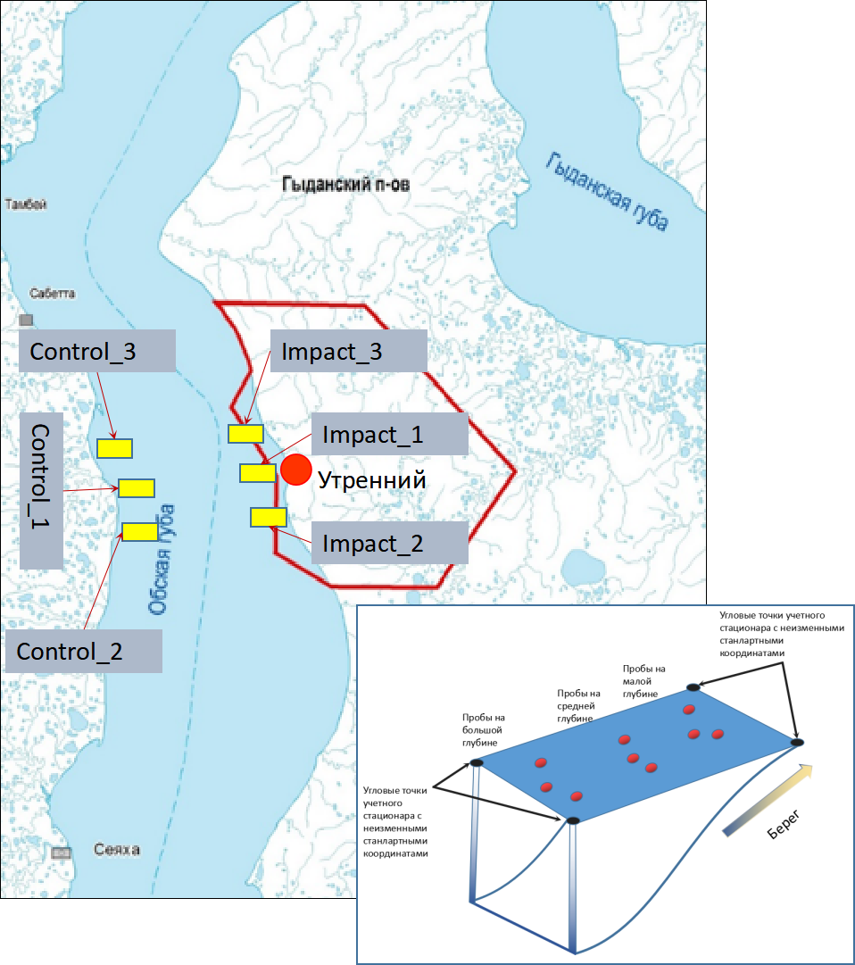

Рисунок 2.11: Принципиальная схема расположения учетных стационаров. На врезке продемонстрирована принципиальная схема организации учетного стационара, на котором располагается три станции, каждая на своем горизонте глубины, на каждой станции берется минимум по три пробы.

Таблица 2.8. Ориентировочные координаты точек закладки учетных стационаров (самая мелководная часть учетного стационара).

|  |  |
| --- | --- |
| Стационар | Точки начала трансекты (широта, долгота) |
| Impact_1 | 70.980613, 73.684536 |
| Impact_2 | 70.840023, 73.785213 |
| Impact_3 | 71.071151, 73.595658 |
| Control_1 | 70.882459, 72.848848 |
| Control_2 | 70.808288, 72.866201 |
| Control_3 | 71.011745, 72.660641 |

На каждой станции производится отбор проб для оценки следующих гидрологических и гидрохимических параметров: соленость, температура воды, обилие взвеси, концентрация биогенов, гранулометрический состав грунта.

Взятие проб планктона и проб для гидрологических и гидрохимических показателей производится в тех же точках, где берутся бентосные пробы, но перед использованием дночерпателя (это необходимо, чтобы избежать замутнения придонных слоев воды, как следствие взятия проб грунта).

*Протокол отбора и разборки проб фитопланктона*

Для отбора проб используется батометр Нискина. Пробы отбираются в придонном слое воды, с поверхности и в промежуточном слое. Материал фиксируется в уксуснокислый фиксатор на основе формалина и йодида калия (по Методике исследования..., 1975, Пособие..., 1983, Пособие..., 1992), или формалин. Разборка проб производится квалифицированным специалистом по фитопланктону под микроскопом.

*Протокол отбора и разборки проб планктона*

Для отбора проб используется большая сеть Джеди (размер ячеи 100 мкм, диаметр входного отверстия 36 см, площадь входного отверстия 0.1м2). Для мелководных прибрежных станций применяется конусная планктонная сеть (размер ячеи ситовой ткани 100 мкм). Сеть протягивается вертикально от дна до поверхности.

Пробы сразу фиксируются формалином. Для этого в концентрированную пробу (для концентрирования можно использовать шприц, снабженный фильтром из газа с размером ячеи меньше 100 мкм) известного объема добавляется 40% раствор формальдегида в объеме необходимом для достижения концентрации 2-4%.

При разборке пробы ее объем доводится до стандартного объема (100 или 200 мл). Обилие организмов подсчитывается в камере Богорова, в 1-мл аликвотах, которые отбираются из пробы штемпель-пипеткой Гензена. Численность пересчитывается на объем пробы.

*Протокол отбора проб бентоса*

Взятие проб бентоса осуществляется стандартным дночерпателем (система Ван-Вина, площадь захвата 0.1 м2) с борта судна. На мелководьях, при работе с маломерных судов, или при работе со льда, используется дночерпатель меньшего размера (система Ван-Вина или Петерсена, площадь захвата 0.025 м2 ). Расстояние между отдельными пробами на каждой станции учетного стационара должно исчисляться единицами метров.

Если дночерпатель приносит пробу, которая не заполняет его штатный объем (например, из-за застревания камней в створках) такая проба ликвидируется и берется заново в точке смещенной на несколько метров.

*Протокол промывки и фиксации проб бентоса*

Для промывки используют колонку из двух сит (верхнее с диаметром ячеи 1 мм, нижнее с диаметром ячеи 0.5 мм). Промывка осуществляется на промывочном столике на борту судна сразу после взятия пробы. Для промывки используют забортную воду.

При взятии проб в зимний период проба транспортируется в лабораторные условия. В этом случае, перед промывкой, необходимо выдержать пробу при комнатной температуре до исчезновения льда.

Материал с каждого сита помещается в разные емкости и снабжается этикеткой с указанием данных пробы (номер стационара, номер станции, номер пробы, дата взятия пробы). Промытую пробу фиксируют 75% этанолом (каждая фракция в отдельной емкости). Вместо этанола допустимо использование 4% забуференного формалина. Через 1 месяц после первичной фиксации пробы, фиксатор необходимо заменить на свежий.

*Протокол разборки проб бентоса*

Материал с верхнего сита подвергается тотальной разборке в кюветах с белым дном. Материал с нижнего сита подвергается разборке под бинокуляром. При этом материал просматривается в чашке Петри с разлинованным дном или в камере Богорова.

Из проб выбираются все представители макробентоса, которые идентифицируются до минимально возможного таксономического уровня и подсчитывается обилие всех особей. Подсчет производится по головным концам особей. После подсчета, все организмы одного вида из каждой пробы обсушиваются скопом на фильтрвальной бумаге до прекращения образования влажных пятен и взвешиваются на электронных весах с точностью до 0.001 г. При фиксации этанолом необходимо предварительно построить калибровочные таблицы для учета потери веса вследствие фиксации в спирт.

Результаты разборки проб фиксируются на бумажном носителе (полевой дневник, журнал).

*Мониторинговые коллекции*

Все прошедшие обработку (подсчет и взвешивание) организмы бентоса фиксируются в общую емкость (отдельно для каждой пробы), которая снабжается внутренней (тушевая запись на кальке) и внешней этикеткой. На этикетке фиксируются все метаданные пробы (дата взятия, номер пробы, координаты, автор фиксации). Желательно отдельно от остальных фиксировать массовые виды-индикаторы (*Saduria entomon*, *Pontoporeia femorata*, *Monoporeia affinis, Marenzelleria* spp.).

Общая характеристика сборов и ссылки на нормативно-методическую документацию приведены в таблице 2.9.

Таблица 2.9 Общая характеристика мониторинговых сборов

| **Объект мониторинга** | **Определяемые показатели** | **Метод отбора проб и анализа проб** | **Применимая нормативно-методическая документация, в соответствии с требованиями и рекомендациями которой выполняется исследование** |
| --- | --- | --- | --- |
| Фитопланктон | Количественные и качественные показатели:  - таксономический состав;  - общая численность (экз/м3) (или кл/мл);  - численность основных систематических групп и видов;  - присутствие/отсутствие видов-индикаторов. | Пробоотборное оборудование: Батометр Нискина.  Хранение проб: уксуснокислый фиксатор на основе формалина и йодида калия (по Методике исследования..., 1975, Пособие..., 1983, Пособие..., 1992), или формалин.  Анализ проб: микроскопия. | Инструкция…, 2004.  Методические рекомендации…, 1981.  Абакумов, 1992.  Абакумов, 1983.  Цыбань, 1980.  Виноградов, 1983.  Методы изучения…, 1975.  ГОСТ 31861-2012.  ГОСТ 17.1.3.08-82. |
| Зоопланктон | Количественные и качественные показатели:  - видовой состав;  общая численность (экз./м3);  - численность основных систематических групп и видов.  - наличие/отсутствие инвазивных видов. | Орудия отбора проб: для станций глубоководной акватории – планктонная сеть Джеди (большая или средняя модели, размер ячеи ситовой ткани 100 мкм);  для мелководных прибрежных станций – конусная планктонная сеть сеть (размер ячеи ситовой ткани 100 мкм).  Метод отбора проб: тотальный вертикальный лов сетью Джеди от дна до поверхности; на мелководных станциях – пролив через конусную сеть определенного объема воды.  Консервация проб: формалин.  Анализ проб: микроскопический. | Инструкции…, 2004.  Методические рекомендации …, 1984.  Zooplankton sampling, 1968..  Руководство по гидробиоло-гическому мониторингу …, 1992.  Руководство по методам…, 1983.  Руководство по методам …, 1980.  Современные методы…, 1983.  Методика изучения…, 1975.  ГОСТ 31861-2012.  ГОСТ 17.1.3.08-82. |
| Макрозообентос | Количественные и качественные показатели:  - видовой состав;  - общая численность (экз./м2) и биомасса (г/м2);  - численность и биомасса отдельных видов.  - наличие/отсутствие инвазивных видов. | Орудие отбора проб: для глубоководной акватории – ковшовый дночерпатель с площадью пробоотбора 0,1 м2, для мелководных прибрежных станций – с площадью пробоотбора 0,025 м2.  Метод отбора и подготовки проб: отбор проб грунта дночерпателем в 3-х кратной повторности на каждой станции, промывка проб через колонку промывочных сит (верхнее с диаметром ячеи 1 мм, нижнее с диаметром ячеи 0.5 мм).  Консервация проб: формалин или этиловый спирт.  Анализ проб: Без использования оптики и микроскопический. | Инструкции…, 2004.  Методические рекомендации, 1983.  Руководство по гидробиоло-гическому мониторингу …, 1992.  Руководство по методам…, 1983.  Руководство по методам …, 1980.  Rees et al, 2009. |

*Периодичность наблюдений*

Отбор проб по описанной схеме должен осуществляться в летние месяцы ежегодно. При невозможности разборки проб в сезон взятия, материал накапливается в виде фиксаций. Если по техническим причинам очередная сессия отбора проб не состоялась, то максимальный разрыв между сессиями не должен превышать двух лет (средняя продолжительность жизни массовых видов макробентоса).

При выявлении признаков антропогенных воздействий временной интервал между сессиями отбора проб следует уменьшить, введя дополнительные сессии, приходящиеся на зимний период.

## Методика обработки и анализа данных

Данные мониторинга сохраняются в виде влажных фиксаций (мониторинговая коллекция), первичных записей на бумажных носителях (отсканированные страницы полевых дневников/журналов хранятся в облачных репозиториях), электронных баз данных и распечаток баз данных, включающихся в отчеты, которые составляются после завершения очередного раунда наблюдений.

Формат базы данных. Данные по обилию видов зообентоса и зоопланктона заносятся в электронные таблицы в «длинном» формате (каждая строка-запись соответствует уникальному измерению). Желательна разработка реляционной базы данных в системе MS Access (или иных СУБД), дающей возможность заполнения нескольких таблиц данных (обилие видов, характеристики видов, метаинформация проб).

Обязательные поля базы данных (Табл. 2.10): Объект монитоирнига (Object. Планктон vs Бентос), Дата взятия пробы (Date), Стационар (Stationar), Номер станции (Staton) , Номер пробы (Sample), Вид (Taxa), Показатель обилия (Index_Type), Значение показателя обилия (Value).

Таблица 2.10: **Пример фрагмента простейшей базы данных обилия зообентоса**

|  |  |  |  |  |  |  |  |  |
| --- | --- | --- | --- | --- | --- | --- | --- | --- |
| Object | Date | Stationar | Station | Depth | Sample | Taxa | Index_Type | Value |
| Benthos | 10.08.2022 | Impact1 | 1 | 5 | 1 | Limnodrilus hoffmeisteri | Abundance | 243 |
| Benthos | 10.08.2022 | Impact1 | 1 | 5 | 1 | Limnodrilus hoffmeisteri | Biomass | 0,39 |
| Benthos | 10.08.2022 | Impact1 | 1 | 5 | 2 | Limnodrilus hoffmeisteri | Abundance | 0 |
| Benthos | 10.08.2022 | Impact1 | 1 | 5 | 2 | Limnodrilus hoffmeisteri | Biomass | 0 |
| Benthos | 10.08.2022 | Impact1 | 1 | 5 | 3 | Limnodrilus hoffmeisteri | Abundance | 227 |
| Benthos | 10.08.2022 | Impact1 | 1 | 5 | 3 | Limnodrilus hoffmeisteri | Biomass | 0,47 |
| Benthos | 10.08.2022 | Impact1 | 2 | 10 | 1 | Limnodrilus hoffmeisteri | Abundance | 627 |
| Benthos | 10.08.2022 | Impact1 | 2 | 10 | 1 | Limnodrilus hoffmeisteri | Biomass | 1,13 |

После формирования электронной базы данных создается текстовый отчет, в котором, помимо результатов анализа данных, приводятся распечатка первичных даных (для этих целей используется широкий формат данных, Табл. 2.11). Распечатки необходимы для восстановления данных при возникновении сбоев в электронных системах.

Таблица 2.11. Пример фрагмента таблицы с данными по обилию зообентоса (широкий формат) в распечатке отчета

|  |  |  |  |  |
| --- | --- | --- | --- | --- |
| **Stationr** | **Impact1** | **Impact1** | **Impact1** | **Impact1** |
| **Station** | **1** | **1** | **1** | **2** |
| **Sample** | **1** | **2** | **3** | **1** |
| Limnodrilus hoffmeisteri | 243 | 0 | 227 | 627 |
| Limnodrilus hoffmeisteri | 0.39 | 0 | 0.47 | 1.13 |

Основой контроля состояния гидробиокомплексов является сравнение данных, полученных в двух следующих друг за другом сессиях отбора проб. Для анализа, на основе базы данных, вычисляются следующие характеристики (метрики) для каждой пробы в отдельности.

1. Доля индикаторов осолоненной водной массы в фитопланктоне

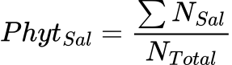

Где *Nsal* - численность организмов-индикаторов осолоненной водной массы; NTotal - Общая численность организмов в пробе.

1. Доля индикаторов осолоненной водной массы в зоопланктоне

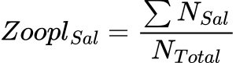

1. Доля индикаторов осолоненной водной массы в зообентосе. Вычисляется аналогично предыдущему.
2. Доля индикаторов эвтрофикации в зоопланктоне.

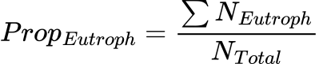

Где *NEutroph* - численность организмов-индикаторов эвтрофикации;

1. Суммарная плотность поселения зообентоса.
2. Суммарная биомасса зообентоса.
3. Общее число видов зоопланктона.
4. Общее число видов зообентоса.
5. Индекс разнообразия Шеннона для планктона.

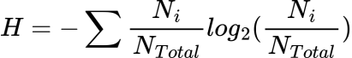

Где *Ni* - численность i-го вида, *NTotal* - суммарная численность всех видов в пробе.

1. Индекс Шеннона для зообентоса.
2. Плотность поселения *Marenzelleria* spp.
3. Плотность поселения *Saduria entomon.*
4. Плотность поселения *Pontoporeia femorata.*
5. Плотность поселения *Monoporeia affinis.*
6. Плотность поселения *Limnodrilus hoffmeisteri*.
7. Плотность поселения видов-вселенцев.

Показатели №№ 4, 5, 10-15 перед дальнейшим анализом подвергаются *log(N +1)* трансформации.

Каждая величина рассматривается как зависимая переменная для построения смешанной линейной модели следующего вида.

*Модель 1:*

C:/Users/polyd/AppData/Local/Temp/wps.smwKQewps

Где

*Vari* - зависимая переменная.

*Period* - дискретный предиктор с двумя градациями: Предыдущая сессия (Previous) vs Текущая сессия (New).

*Zone*- дискретный предиктор с двумя градациями: Контрольная зона (Control) vs Зона потенциального воздействия (Impact).

b0 - Свободны член модели.

*b1* -коэффициент модели, отражающий различия между показателями в предыдущую и текущую сессии

b3 - коэффициент модели, отражающий различия контрольной зоны и зоны потенциального воздействия.

b4 - коэффициент, отражающий взаимодействие факторов Period:Zone.

wps- Дисперсия, связанная с влиянием группирующего (случайного) фактора Site (учетный стационар).

C:/Users/polyd/AppData/Local/Temp/wps.BhKwIBwps- Остатки.

Для всех зависимых переменных, кроме долей, модель должна быть основана на нормальном распределении остатков. В случае анализа долей модель должна быть основана на бета-распределении.

При накоплении данных долговременных изменений (более 10 сессий) необходимо дополнительно сравнить не только отдельные выборки, полученные в двух следующих друг за другом сессиях описания, но и временные ряды значений для двух зон. Для этого можно использовать смешанные аддитивные модели. Подбираются две модели следующего вида:

*Модель 2*:

C:/Users/polyd/AppData/Local/Temp/wps.vMPDwMwps

*Модель 3*:

C:/Users/polyd/AppData/Local/Temp/wps.zIGekfwps

Где

*f(Time, by = Zone)* - непараметрические сглаживающие функции (smoother), подобранные для каждой зоны в отдельности.

*f(Time) -* непараметрическая сглаживающая функция, общая для обеих зон.

## Оценка состояния биоразнообразия

Для вынесения решения о наличии антропогенного изменения на сайтах мониторинга необходимо провести дисперсионный анализ на основе *Модели 1*. Пост-хок сравнение средних значений, вычисленных для зоны потенциального воздействия и контрольной зоны, проводится с помощью критерия Тьюки. Все различия считаются значимыми при пороге отвержения нулевой гипотезы α = 0.05. Однако для уменьшения вероятности ложно-положительных выводов (регистрация антропогенного воздействия в тех случаях, когда его, на самом деле, нет) необходимо вводить коррекцию уровня значимости, связанную с множественностью переменных отклика, вовлекаемых в анализ (поправка Бонферрони или другие поправки на множественность сравнения).

Возможно пять вариантов результатов дисперсионного анализа Модели 1.

1. Ни один из предикторов, включенных в *Модель 1,* и их взаимодействия, не оказывает значимого влияния на зависисимую переменную. В таком случае оснований для утверждения, что на систему оказано антропогенное влияние, нет.
2. Факторр *Period* оказывает значимое влияние, но взаимодействия между факторами *Period:Zone* нет*.* Эти результаты говорят о том, что изменения могут носить широкомасштабный характер. Если нет явных признаков техногенных катастроф, то изменения произошедшие между сессиями наблюдений, могут трактоваться, как естественные.
3. Фактор *Zone* оказывает значимое воздействие, но взаимодействия между факторами *Period:Zone* нет*.* В данном случае имеются основания для утверждения, что зависимая переменная в зоне антропогенного влияния отличается от контрольной зоны. Это может быть признаком хронического антропогенного пресса, воспроизводящегося от одной сессии наблюдений к другой.
4. Фактор *Zone* и *Period* оказывает значимое воздействие, но взаимодействия между факторами *Period:Zone* нет*.* Это может быть признаком хронического антропогенного пресса, воспроизводящегося от одной сессии наблюдений к другой, но на это антропогенное воздействие накладываются некоторые естественные межгодовые тренды.
5. Статистически значимое взаимодействия факторов *Period:Zone* является сигналом наличия антропогенного воздействия в промежутке между предыдущей и текущей сессией описания.

При формировании достаточно длинных временных рядов и возможности построения на их основе *Модели 2* и *Модели 3* появляется возможность прямого сравнения временных рядов в двух зонах. Для обеих моделей необходимо рассчитать величину информационного критерия Акайке (AIC). Сигналом о разнонаправленном характере изменений в зоне воздействия и в контрольной зоне зоне будет меньшее значение AIC для *Модели 2*, по сравнению с *Моделью 3*.

**Трактовка результатов**

Для экспресс-оценки состояния сообществ зоопланктона и зообентоса проводятся сравнения с многолетними средними значениями (АО «ИЭПИ»., 2021). На основании данных таблиц 2.12 и 2.13 выносится балльная оценка состояния сообщества зоопланктона и зообентоса для каждой из трех станций учетного стационара. Методология балльных оценок подробно описана в ССЫЛКА на ОТЧЕТ .

Таблица 2.12: Балльная оценка состояния планктона для фитопланктона и зоопланктона, на основании многолетних данных

| **Количественные показатели** | **Балльная оценка** | | | |
| --- | --- | --- | --- | --- |
| **5** | **3** | | **1** |
| 1. Неместные/инвазивные виды фитопланктона |  | отсутствие | | присутствие |
| 1. Численность фитопланктонного сообщества (август) | > 10000 И < 5268000 кл/л | > 5268000 кл/л | | < 10000 кл/л |
| 1. Численность фитопланктонного сообщества (сентябрь) | > 237000 И < 14957000 кл/л | > 14957000 кл/л | | < 237000 кл/л |
| 1. Неместные/инвазивные виды зоопланктона |  | отсутствие | | присутствие |
| 1. Численность зоопланктонного сообщества (август) | > 8 И < 11000 экз./м3 | > 11000 экз./м3 | | < 8 экз./м3 |
| 1. Численность зоопланктонного сообщества (сентябрь) | > 188 И < 33564 экз./м3 | > 33564 экз./м3 | | < 188 экз./м3 |
| **Система балльной оценки / Категории состояния** | **Рейтинг** | | **Итоговая оценка** | |
| Хорошее | 0,7*Σ макс. баллов-  1*Σ макс. баллов | | 6 | |
| Среднее состояние | 0,3*Σ макс. баллов-  0,7*Σ макс. баллов | | 3 | |
| Плохое состояние | 0 -0,3*Σ макс. баллов | | 0 | |

Балльная оценка состояния **бентоса** (см. Таблицу ниже) основана на видах-индикаторах нарушения.

**Таблица 2.13: Балльная оценка состояния бентоса д**ля экспресс оценки состояния сообщества.

|  |  |  |  |  |
| --- | --- | --- | --- | --- |
| **Количественные показатели** | **Балльная оценка** | | | |
| **8** | **2** | | **0** |
| Неместные / инвазивные виды |  | отсутствие | | присутствие |
| Численность видов-биоиндикаторов | Численность вида отличается от среднемноголетней незначительно (p>0,05) | Численность вида значительно отличается от среднемноголетней (p<0,05)  ИЛИ  Численность вида значительно увеличивается (p<0,05) | | Целевой вид отсутствует в пробах со станций, где до воздействия отмечалась его высокая численность |
| Система балльной оценки / Категории состояния | Рейтинг | | Итоговая оценка | |
| Оптимальное состояние | 0,7*Σ макс. баллов-  1*Σ макс. баллов | | 6 | |
| Среднее состояние | 0,3*Σ макс. баллов-  0,7*Σ макс. баллов | | 3 | |
| Нарушенное состояние | 0 -0,3*Σ макс. баллов | | 0 | |

Для каждого стационара определяется медиана значения итоговых оценок, полученная, как по планктону, так и по бентосу. Полученное значение характеризует состояние всего гидробиокомплекса на данном учетном стационаре и позволяет вынести качественное заключение о состоянии системы. Если медиана итоговых оценок близка к 6, то состояние сообщества можно классифицировать, как хорошее. Если медиана близка к 3, то состояние гидробиокомплекса должно рассматриваться, как угнетенное. Близость медианы к нулю говорит о коллапсировании системы.

**Для более тонкой трактовки используются результаты статистических сравнений, основанных на дисперсионном анализе *Модели 1* с последующими пост-хок тестами.**

1. *Доля индикаторов осолоненной водной массы в фитопланктоне, зоопланктоне и зообентосе* (Метрики 1,2 и 3). Статистически значимые изменения этих показателей должны трактоваться, как изменения гидрологического режеима акватории. Наиболее вероятными причинами изменений является естественное изменение хараткера циркуляции водных масс. Возможный, но маловероятный, антропогенный механизм - дноуглубление и изменение характера течений.
2. *Доля индикаторов эвтрофикации в зоопланктоне* (Метрика 4). Статистически значимое повышение в зоне антропогенного влияния свидетельствует о притоке биогенов (бытовые отходы и т.п.).
3. *Суммарная характеристики сообществ зообентоса и зоопланктона* (суммарная плотность поселения, биомасса, число видов, видовое разнообразие. Метрики 5-10). Статистически значимое уменьшение этих показателей в зоне антропогенного воздействия, по сравнению с контрольной областью, свидетельствует о нарушении сообществ.
4. *Плотность поселения Marenzelleria* spp. и *Saduria entomon* (Метрики 11-12)*.* Статистически значимое повышение обилия этих видов зоне потенциального воздействия свидетельствует о присутствии нарушения в бентосном сообществе. Наиболее вероятная причина - повышение мутности.
5. *Плотность поселения Pontoporeia femorata, Monoporeia affinis, Limnodrilus hoffmeisteri* (Метрики 13-15). Статистически значимое снижение обилия этих видов зоне потенциального воздействия свидетельствует о присутствии нарушения в бентосном сообществе. Наиболее вероятная причина - повышение мутности.
6. Плотность поселения видов-вселенцев (Метика 16). Любые факты появления чужеродных видов в пробах на мониторинговых стационарах должны рассматриваться, как сигнал антропогенного воздействия.

# Использование результатов

## Управление по результатам оценки

При обнаружении признаков хронического угнетения за границами районов ожидаемого воздействия планируются мероприятия по минимизации воздействия или дополнительным мерам по его эквивалентному возмещению.

## Отчетность

После каждой сессии сбора информации (периодичность определяется условиями договора) выпускается информационный бюллетень. В данном сообщении приводится описание методики сбора и первичной обработки материалов. В виде таблиц приводятся распечатки первичных данных (в «широком» формате), полученных в отчетную сессию мониторинга. Отдельными таблицами даются усредненные значения метрик для каждой станции учетного стационара (средняя, стандартное отклонение) для данного отчетного периода и для всех предыдущих периодов мониторинга.

В специальном разделе отчета по результатам очередной сессии описания дается качественное заключение о состянии гидробиокомплексов на каждом учетном стационаре. Состояние гидробиокомплексов каждого из стационаров характеризуется, как хорошее, угнетенное или коллапсирующее, в соответствии с балльными оценками состояния.

При обнаружении признаков антропогенного изменения в бюллетене оформляется специальная глава с обоснованиями выводов о присутствии признаков антрополеннгого влияния (статистические выкладки, доказывающие наличие отклонений в зоне потенциального воздействия).

# литература

## Нормативно-методологическая документация

ГОСТ 31861-2012. Вода. Общие требования к отбору проб. [GOST 31861-2012. Water. General requirements for sampling.]

ГОСТ 17.1.3.08-82. Охрана природы. Гидросфера. Правила контроля качества морских вод.[GOST 17.1.3.08-82. Nature conservation. Hydrosphere. Sea water quality control rules.]

Smith E. P. BACI design [BACI дизайн] //Encyclopedia of environmetrics. – 2002. – Т. 1. – С. 141-148.

Инструкции и методические рекомендации по сбору и обработке биологической информации в морях Европейского Севера и Северной Атлантики. (2004). М.: Изд-во ВНИРО. 300 с [Instructions and guidelines for the collection and processing of biological information in the seas of the European North and the North Atlantic. (2004). Moscow: VNIRO, 300 p.]

Методические рекомендации по сбору и обработке материалов при гидробиологических исследованиях на пресноводных водоемах. Зоопланктон и его продукция. (1984). Л.: Изд-во ГосНИОРХ. 33 с. [Methodological recommendations for the collection and processing of materials during hydrobiological studies in freshwater reservoirs. Zooplankton and its production. (1984). Leningrad: GosNIORH, 33 p.]

Zooplankton sampling. (1968). Monographs on Oceanography Methodology 2, UNESCO, Paris. 174 р.

Руководство по гидробиологическому мониторингу пресноводных экосистем. (1992) Под ред. Абакумова В.А. СПб.: Гидрометеоиздат. 318 с.[Abakumov, V.A. (Ed.). (1992). Guidelines for hydrobiological monitoring of freshwater ecosystems. Leningrad: Hydrometeoizdat. 318 p. ]

Руководство по методам гидробиологического анализа поверхностных вод и донных отложений. (1983) Ред. Абакумов В.А. Л.: Гидрометеоиздат. 239 с.[Abakumov, V.A. (Ed.). (1983). Guidelines on methods of hydrobiological analysis of surface waters and bottom sediments. Leningrad: Hydrometeoizdat. 239 p.]

Руководство по методам биологического анализа морской воды и донных отложений. (1980) Под ред. Цыбань А.В. Л.: Гидрометеоиздат. 191 с. [Tsyban, A.V. (Ed.). (1980). Guidelines on methods of biological analysis of seawater and bottom sediments. Leningrad: Hydrometeoizdat. 191 p.]

Современные методы количественной оценки распределения морского планктона. Отв. ред. М.Е. Виноградов. М.: Наука, 1983. 279 с.[Vinogradov, M.E. (Ed.) (1983). Contemporary methods of quantitative assessment of the distribution of marine plankton. Moscow: Nauka. 279 p.]

Методика изучения биоценозов внутренних водоёмов. (1975). М.: Наука. 240 с.[Methods of studying biocenoses of inland reservoirs. (1975). Moscow: Nauka, 240 p.]

Rees, H. L. (ed). (2009). Guidelines for the study of the epibenthos of subtidal environments. ICES Techniques in Marine Environmental Sciences. No. 42. 88 pp.

Козлов М. В. (2014) Планирование экологического исследования: теория и практические рекомендации. - КМК.- Москва. 171 с.

Quinn G. P., Keough M. J. Experimental design and data analysis for biologists. – Cambridge university press, 2002.

## Архивные и Фондовые источники

Ramboll CIS. (2022). Проект «Арктик СПГ 2». Дополнение по инвазивным видам.

Ramboll CIS. (2022). Проект «Арктик СПГ 2». Обновленная характеристика исходного состояния растительного и животного мира. Дополнение к ОВОСС.

АО «ИЭПИ». (2021). Комплексные исследования экологического состояния обской Обской губы в зоне потенциального воздействия проекта «Арктик СПГ 2» и на смежной акватории: итоговый Итоговый отчет. [IEPI JSC (2021): Comprehensive studies of the ecological state of the Gulf of Ob in the zone of potential impact of the Arctic LNG 2 Project and in the adjacent water area: final report]

ООО «ФРЭКОМ». (2020). Итоговый отчет о результатах комплексного мониторинга экологического состояния Обской губы в зоне влияния Проекта Ямал СПГ. Комплексная программа мониторинга экологического состояния Обской губы в зоне влияния проекта «Ямал СПГ» . [FRECOM LLC (2020) Comprehensive environmental monitoring programme. Ob Bay in the Yamal LNG Project area of influence. PHASE 4 REPORT - Final Report on the results of the Comprehensive environmental monitoring programme. Ob Bay in the Yamal LNG Project area of influence.]

ООО «Экоскай» (2023). Итоговый отчет по Программе комплексных исследований экологического состояния Обской губы в зоне потенциального воздействия Проекта «Арктик СПГ 2» и на смежной акватории» в 2021-2022 г. [Ecosky JSC (2023): Comprehensive studies of the ecological state of the Gulf of Ob in the zone of potential impact of the Arctic LNG 2 Project and in the adjacent water area: final report]

## Опубликованные источники

Beukema J. J., Dekker R. Half a century of monitoring macrobenthic animals on tidal flats in the Dutch Wadden Sea //Marine Ecology Progress Series. – 2020. – Т. 656. – С. 1-18.

Varfolomeeva M., Naumov A. Long-term temporal and spatial variation of macrobenthos in the intertidal soft-bottom flats of two small bights (Chupa Inlet, Kandalaksha Bay, White Sea) //Hydrobiologia. – 2013. – Т. 706. – С. 175-189.

Khaitov V. M., Lentsman N. V. The cycle of mussels: long-term dynamics of mussel beds on intertidal soft bottoms at the White Sea //hydrobiologia. – 2016. – Т. 781. – С. 161-180.

Hutchings L. et al. Marine fisheries monitoring programmes in South Africa //South African Journal of Science. – 2009. – Т. 105. – №. 5. – С. 182-192.

Ervik A. et al. Regulating the local environmental impact of intensive marine fish farming I. The concept of the MOM system (Modelling-Ongrowing fish farms-Monitoring) //Aquaculture. – 1997. – Т. 158. – №. 1-2. – С. 85-94.

Cranford P. J. et al. Indicators and thresholds for use in assessing shellfish aquaculture impacts on fish habitat //DFO Canadian Scientific Advisory Secretariat Research Document. – 2006. – Т. 34. – С. 116.

Schmidt W. et al. Design and operation of a low-cost and compact autonomous buoy system for use in coastal aquaculture and water quality monitoring //Aquacultural engineering. – 2018. – Т. 80. – С. 28-36.

Godø O. R. et al. Real time observation system for monitoring environmental impact on marine ecosystems from oil drilling operations //Marine pollution bulletin. – 2014. – Т. 84. – №. 1-2. – С. 236-250.

Klootwijk A. T. et al. Monitoring environmental impacts of fish farms: Comparing reference conditions of sediment geochemistry and benthic foraminifera with the present //Ecological Indicators. – 2021. – Т. 120. – С. 106818.

Gray J. S. et al. Managing the environmental effects of the Norwegian oil and gas industry: from conflict to consensus //Marine Pollution Bulletin. – 1999. – Т. 38. – №. 7. – С. 525-530.

Iversen, P.E., Lind, M.J., Ersvik, M., Rønning, I., Skaare, B.B., Green, A.M.V., Bakke, T., Lichtenthaler, R., Klungsøyr, J., Hylland, K., 2015. Guidelines: Environmental monitoring of petroleum activities on the Norwegian continental shelf. Norwegian Environment Agency, Oslo, Norway 65.

Ferrario F. et al. Holistic environmental monitoring in ports as an opportunity to advance sustainable development, marine science, and social inclusiveness //Elem Sci Anth. – 2022. – Т. 10. – №. 1. – С. 00061.

Gill M. J. et al. Arctic Marine Biodiversity Monitoring Plan (CBMP-MARINE PLAN). – 2011.

Pomerleau C. et al. Canadian arctic marine biodiversity plan 2014-2017. – 2014.

Фомин В. В. и др. Система оперативного моделирования Северного Ледовитого океана и прилегающих к нему акваторий на основе российской модели INMOM-Арктика //Арктика: экология и экономика. – 2021. – Т. 11. – №. 2. – С. 205.

Grassle J. F., Grassle J. P. Opportunistic life histories and genetic systems in marine benthic polychaetes //Journal of Marine Research. – 1974. – №. 2.

Zajac R. N., Whitlatch R. B., Thrush S. F. Recolonization and succession in soft-sediment infaunal communities: the spatial scale of controlling factors //Hydrobiologia. – 1998. – Т. 375. – №. 0. – С. 227-240.